上 海 电 力 大 学

Java程序设计-实验报告
（2022/2023学年第2学期）

课程编号 2505018
课程名称 JAVA程序设计
院 （系）
专 业
班 级
学 号
姓 名
实验名称 实验四 异常处理(2)
任课老师 张挺

实验四 异常处理(2)
1【实验目的】
初步掌握JAVA的类与对象。
2【实验内容】注意：下面实验题除了写出要求的类之外，均应该写一个含有main函数的主类进行功能测试。
- 编写一个类，可以判断一个数是否是水仙花数。(注：水仙花数是指一个3位数，它的每个位上的数字的 3次幂之和等于它本身（例如：1³ + 5³+ 3³ = 153）)
- 编写一个类，可以判断一个数是否是素数。
- 编写一个类，可以判断一年是否是闰年。
3【实验步骤和结果】(含源码和界面截图)
q1:
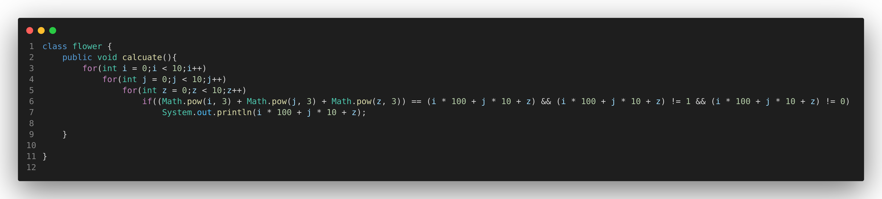
q2:
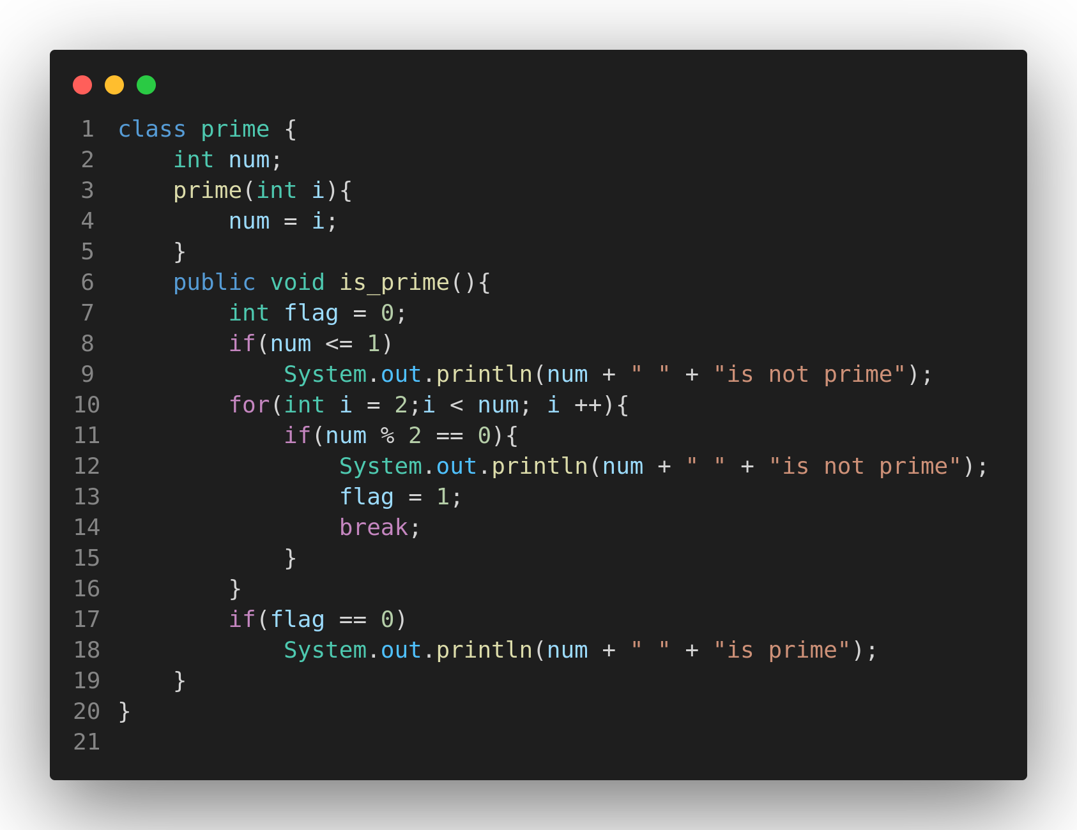
q3:
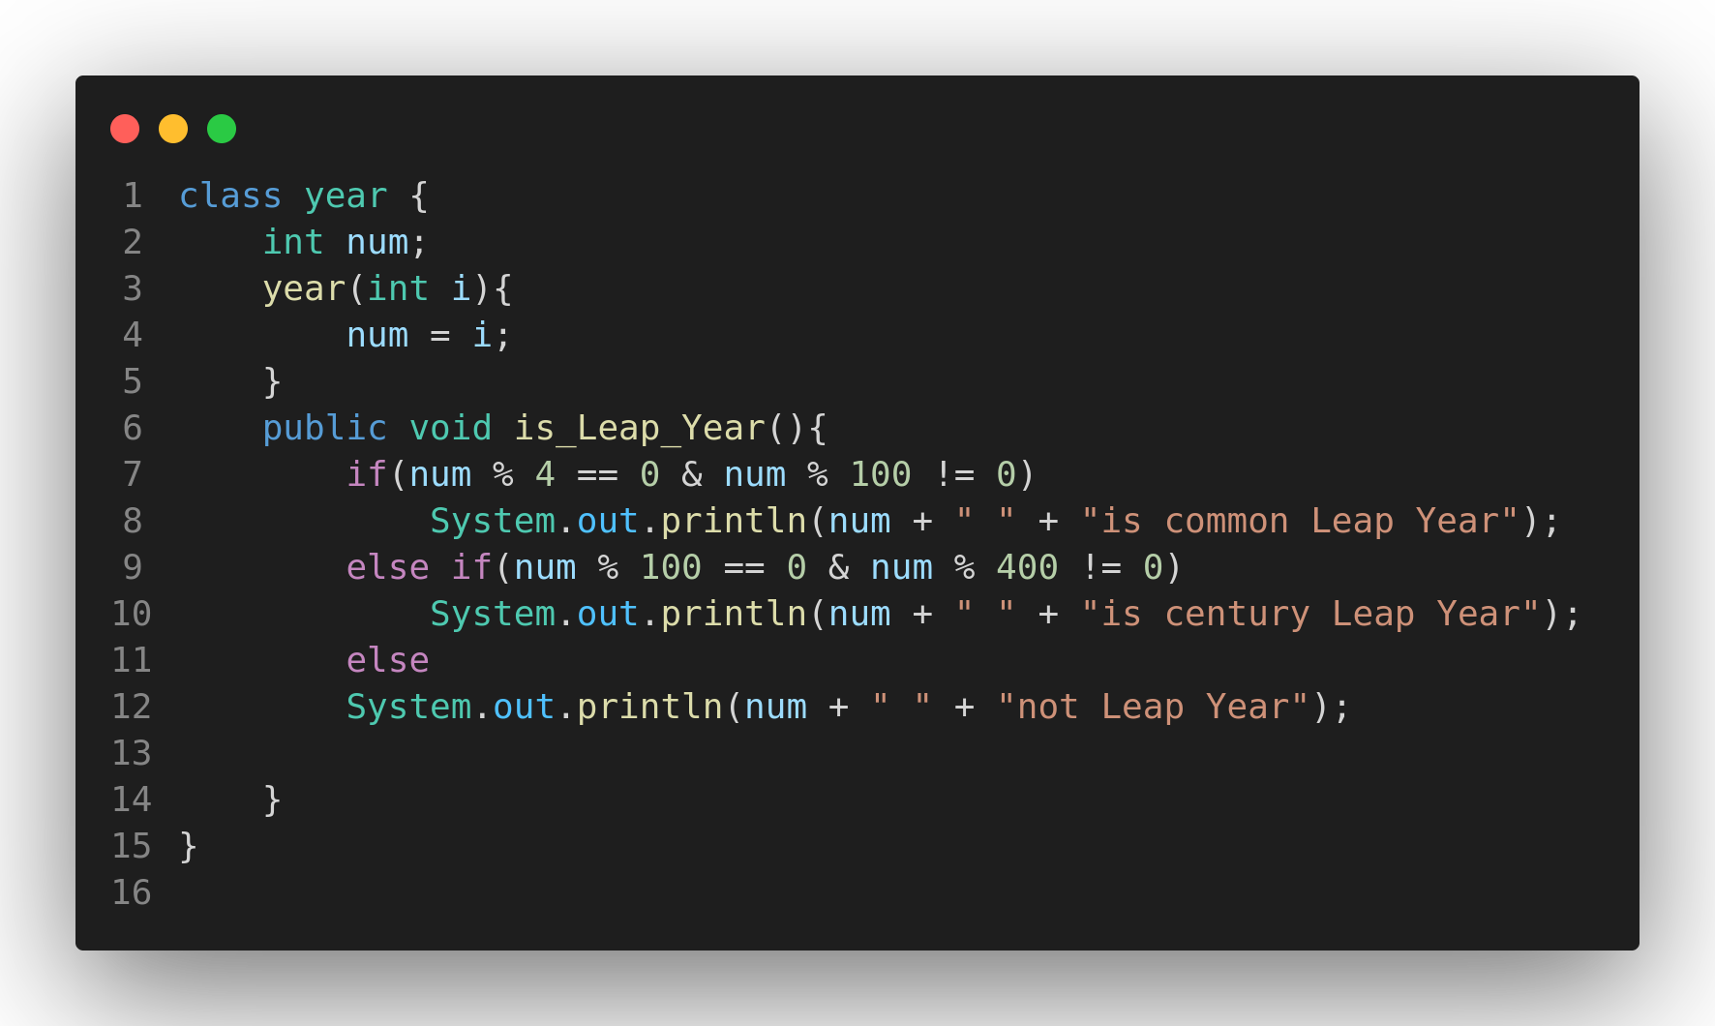
调用：
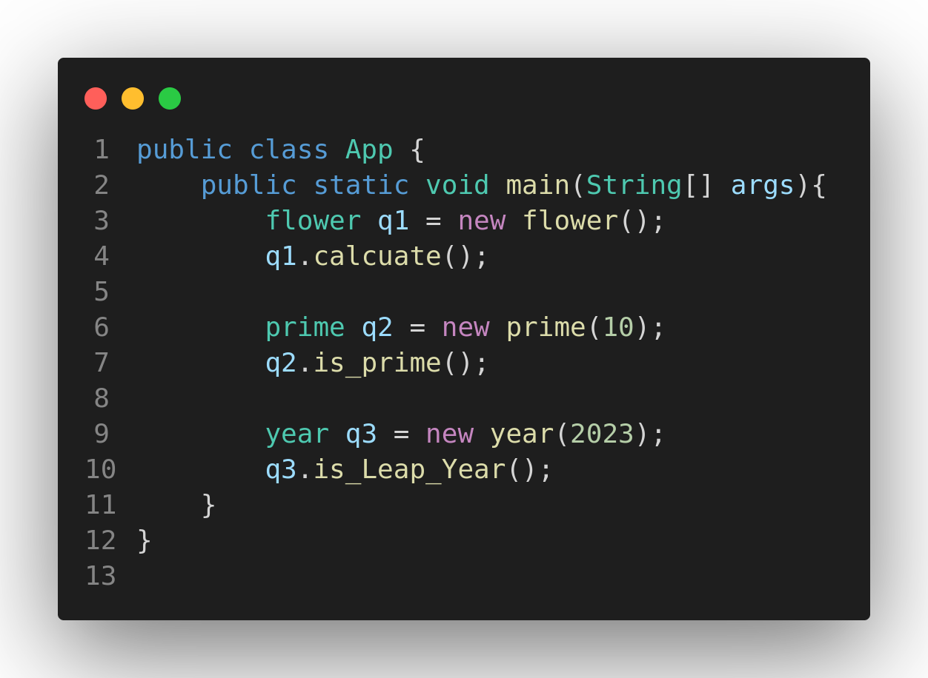
结果：
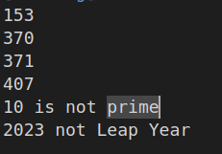
4【实验要求】
将本次实验报告文件命名为“Java实验4(2)_学号_姓名”上交。

